\

**BỘ CÔNG THƯƠNG**

**TRƯỜNG ĐẠI HỌC CÔNG NGHIỆP TP.HCM**

**KHOA CÔNG NGHỆ THÔNG TIN**

Đề tài: QUẢN LÝ BÁN HÀNG TẠI 1 QUÁN CAFE

Sinh viên thực hiện: Trần Thanh Toàn - 23722181

Nguyễn Thành Tài - 23715171

Lớp: ĐHKTPM19BTT – Nhóm: 6

TP.Hồ Chí Minh – Ngày 28 Tháng 4 Năm 2025

1. **Giới thiệu về đề tài**

**1. Giới thiệu chung**

**1.1. Mô tả hệ thống**

Ứng dụng Bán Cà Phê là một hệ thống giúp quản lý quán cà phê, bao gồm các tính năng đặt hàng trực tuyến, quản lý khách hàng, quản lý sản phẩm (đồ ăn, đồ uống), hóa đơn, thanh toán và báo cáo doanh thu.

**1.2. Mục tiêu**

* Hỗ trợ đặt hàng online hoặc tại quán nhanh chóng.
* Quản lý danh mục đồ ăn và đồ uống theo từng nhóm.
* Hỗ trợ nhiều phương thức thanh toán (tiền mặt, thẻ, ví điện tử).
* Cung cấp thống kê doanh thu, báo cáo đơn hàng.
* Quản lý khách hàng, chương trình khuyến mãi và điểm thưởng.

**1.3. Phạm vi hệ thống**

Hệ thống có một giao diện chính:

1. Giao diện quản trị viên: Quản lý sản phẩm, đơn hàng, doanh thu.

**2. Các chức năng chính**

**2.1. Quản lý sản phẩm**

* Danh mục sản phẩm: Đồ uống (cà phê, trà, nước ép), Đồ ăn (bánh, món ăn nhẹ).
* Quản lý tồn kho: Thêm, sửa, xóa sản phẩm, cập nhật số lượng tồn kho.

**2.2. Quản lý hóa đơn**

* Tạo hóa đơn khi khách đặt hàng.
* Xác nhận thanh toán.
* Lưu trữ lịch sử hóa đơn, xuất hóa đơn điện tử.

**2.5. Báo cáo & thống kê doanh thu**

* Báo cáo doanh thu theo ngày, tháng, năm.
* Thống kê số lượng đơn hàng, lượng khách hàng.

**3. Yêu cầu hệ thống**

**3.1. Yêu cầu phần mềm**

* **Ngôn ngữ**: Java
* **Cơ sở dữ liệu**: SQL Server
* **Thanh toán Online**: MoMo, MBBank, Viettinbank…

**3.2. Yêu cầu phần cứng**

* **Server chạy hệ điều hành**: Windows Server
* **Tối thiểu 4GB RAM, 50GB SSD** cho lưu trữ dữ liệu

**4. Mô hình hệ thống**

**4.1. Mô hình kiến trúc**

Hệ thống sử dụng kiến trúc **Client-Server**, gồm 3 thành phần chính:

1. **Client (Frontend)**: Truy cập qua máy tính cá nhân.
2. **Server (Backend)**: Xử lý logic ứng dụng, lưu trữ dữ liệu.
3. **Database**: Chứa thông tin khách hàng, đơn hàng, sản phẩm.

**4.2. Mô hình cơ sở dữ liệu (ERD)**

Các bảng chính trong hệ thống:

1. **Employees** (Nhân viên)
2. **Customers** (Khách hàng)
3. **Products** (Sản phẩm)
4. **ProductType** (Loại sản phẩm)
5. **Orders** (Đơn hàng)
6. **OrderDetails** (Chi tiết đơn hàng)
7. **Payment** (Thanh Toán)
8. **Statistics** (Thống kê)

**5. Giao diện thiết kế (UI/UX)**

**5.1. Giao diện quản trị**

* **Dashboard**: Thống kê doanh thu, đơn hàng trong ngày.
* **Quản lý sản phẩm**: Thêm, sửa, xóa sản phẩm, cập nhật tồn kho.
* **Quản lý đơn hàng**: Theo dõi trạng thái đơn hàng.

1. **Mô hình lớp (Class Diagram)**

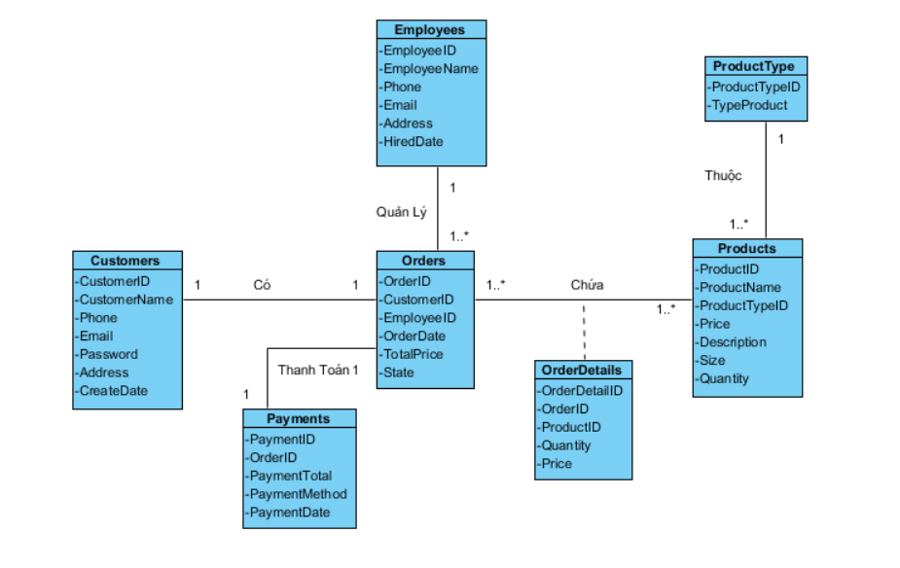

1. **Cơ sở dữ liệu quan hệ**

**Bảng cơ sở dữ liệu**

**1. Table Employees**

|  |  |  |  |  |  |
| --- | --- | --- | --- | --- | --- |
|  | **Thuộc tính** | **Kiểu dữ liệu** | **Tự động tăng** | **Null** | **Mặc định** |
| **PK** | EmployeeID | Int | X |  |  |
| *Mã nhân viên, khóa chính của bảng.* | | | | | |
|  | EployeeName | Nvarchar(50) |  |  |  |
| *Họ và tên nhân viên.* | | | | | |
|  | Phone | Nvarchar(10) |  |  |  |
| *Số điện thoại liên hệ .* | | | | | |
|  | Email | Nvarchar(50) |  |  |  |
| *Email của nhân viên.* | | | | | |
|  | Address | Nvarchar(50) |  | X |  |
| *Địa chỉ liên hệ.* | | | | | |
|  | HiredDate | Datetime |  |  | Getdate() |
| *Ngày nhân viên được tuyển dụng.* | | | | | |

**2. Table Customers**

|  |  |  |  |  |  |
| --- | --- | --- | --- | --- | --- |
|  | **Thuộc tính** | **Kiểu dữ liệu** | **Tự động tăng** | **Null** | **Mặc định** |
| **PK** | CustomerID | Int | X |  |  |
| *Mã khách hàng, khóa chính của bảng.* | | | | | |
|  | CustomerName | Nvarchar(50) |  |  |  |
| *Họ và tên nhân viên.* | | | | | |
|  | Phone | Nvarchar(10) |  |  |  |
| *Số điện thoại liên hệ .* | | | | | |
|  | Email | Nvarchar(50) |  |  |  |
| *Email của khách hàng.* | | | | | |
|  | Address | Nvarchar(50) |  | X |  |
| *Địa chỉ liên hệ.* | | | | | |
|  | CreatedDate | Datetime |  |  | Getdate() |
| *Ngày khách hàng sử dụng dịch vụ.* | | | | | |

**3. Table ProductType**

|  |  |  |  |  |  |
| --- | --- | --- | --- | --- | --- |
|  | **Thuộc tính** | **Kiểu dữ liệu** | **Tự động tăng** | **Null** | **Mặc định** |
| **PK** | ProductTypeID | Int |  |  |  |
| *Mã loại sản phẩm, khóa chính của bảng.* | | | | | | |
|  | TypeProduct | Nvarchar(50) |  |  |  |
| *Tên sản phẩm.* | | | | | | |

**4. Table Products**

|  |  |  |  |  |  |
| --- | --- | --- | --- | --- | --- |
|  | **Thuộc tính** | **Kiểu dữ liệu** | **Tự động tăng** | **Null** | **Mặc định** |
| **PK** | ProductID | Int | X |  |  |
| *Mã sản phẩm, khóa chính của bảng.* | | | | | | |
|  | ProductName | Nvarchar(50) |  |  |  |
| *Tên sản phẩm.* | | | | | | |
| **FK** | ProductTypeID | Int |  |  |  |
| *Loại sản phẩm(Đồ ăn, đồ uống) .* | | | | | | |
|  | Price | Decimal(18,2) |  |  |  |
| *Giá bán của sản phẩm.* | | | | | | |
|  | Description | Nvarchar(100) |  | X |  |
| *Miêu tả về sản phẩm.* | | | | | | |
|  | Size | Nvarchar(10) |  | X |  |
| *Kích thước của sản phẩm.* | | | | | | |
|  | Quantity | int |  |  | 0 |
| *Số lượng tồn kho của sản phẩm.* | | | | | | |

**5 Table Orders**

|  |  |  |  |  |  |
| --- | --- | --- | --- | --- | --- |
|  | **Thuộc tính** | **Kiểu dữ liệu** | **Tự động tăng** | **Null** | **Mặc định** |
| **PK** | OrderID | Int | X |  |  |
| *Mã hóa đơn, khóa chính của bảng.* | | | | | |
| **FK** | CustomerID | Int |  |  |  |
| *Mã khách hàng của đơn hàng.* | | | | | |
| **FK** | EmployeeID | Int |  |  |  |
| *Mã nhân viên quản lý đơn hàng.* | | | | | |
|  | OrderDate | Datetime |  |  | Getdate() |
| *Ngày đặt hàng.* | | | | | |
|  | TotalPrice | Decimal(18,2) |  |  | 0 |
| *Tổng tiền hóa đơn* | | | | | |
|  | State | Nvarchar(50) |  |  | “Đang xử lý” |
| *Trạng thái đơn hàng(Đã thanh toán, đang xử lý, đã hủy)* | | | | | |

**6 Table OrderDetails**

|  |  |  |  |  |  |
| --- | --- | --- | --- | --- | --- |
|  | **Thuộc tính** | **Kiểu dữ liệu** | **Tự động tăng** | **Null** | **Mặc định** |
| **PK** | OrderDetailID | Int | X |  |  |
| *Mã chi tiết hóa đơn, khóa chính của bảng.* | | | | | |
| **FK** | OrderID | Int |  |  |  |
| *Mã hóa đơn.* | | | | | |
| **FK** | ProductID | Int |  |  |  |
| *Mã sản phẩm.* | | | | | |
|  | Quantity | Int |  |  | 1 |
| *Số lượng sản phẩm trong hóa đơn* | | | | | |
|  | Price | Decimal(18,2) |  |  | 0 |
| *Thành tiền cho từng sản phẩm.* | | | | | |

**7 Table Payments**

|  |  |  |  |  |  |
| --- | --- | --- | --- | --- | --- |
|  | **Thuộc tính** | **Kiểu dữ liệu** | **Tự động tăng** | **Null** | **Mặc định** |
| **PK** | PaymentID | Int | X |  |  |
| *Mã thanh toán, khóa chính của bảng.* | | | | | |
| **FK** | OrderID | Int |  |  |  |
| *Mã hóa đơn.* | | | | | |
|  | PaymentTotal | Decimal(18,2) |  |  |  |
| *Số tiền thanh toán.* | | | | | |
|  | PaymentMethod | Nvarchar(50) |  |  |  |
| *Phương thức thanh toán hóa đơn.* | | | | | |
|  | PaymentDate | Datetime |  |  | Getdate() |
| *Ngày thanh toán hóa đơn.* | | | | | |

**8 Table Statistics**

|  |  |  |  |  |  |
| --- | --- | --- | --- | --- | --- |
|  | **Thuộc tính** | **Kiểu dữ liệu** | **Tự động tăng** | **Null** | **Mặc định** |
| **PK** | StatisticID | Int | X |  |  |
| *Mã thống kê, khóa chính của bảng.* | | | | | |
| **FK** | EmployeeID | Int |  |  |  |
| *Mã nhân viên.* | | | | | |
|  | TotalPrice | Decimal(15,2) |  |  |  |
| *Tổng doanh thu.* | | | | | |
|  | OrderCount | Int |  |  |  |
| *Tổng số hóa đơn.* | | | | | |
|  | CreateDate | Datetime |  |  | Getdate() |
| *Ngày lập thống kê.* | | | | | |

1. **Một số màn hình chương trình**
2. **Giao diện trang chủ**

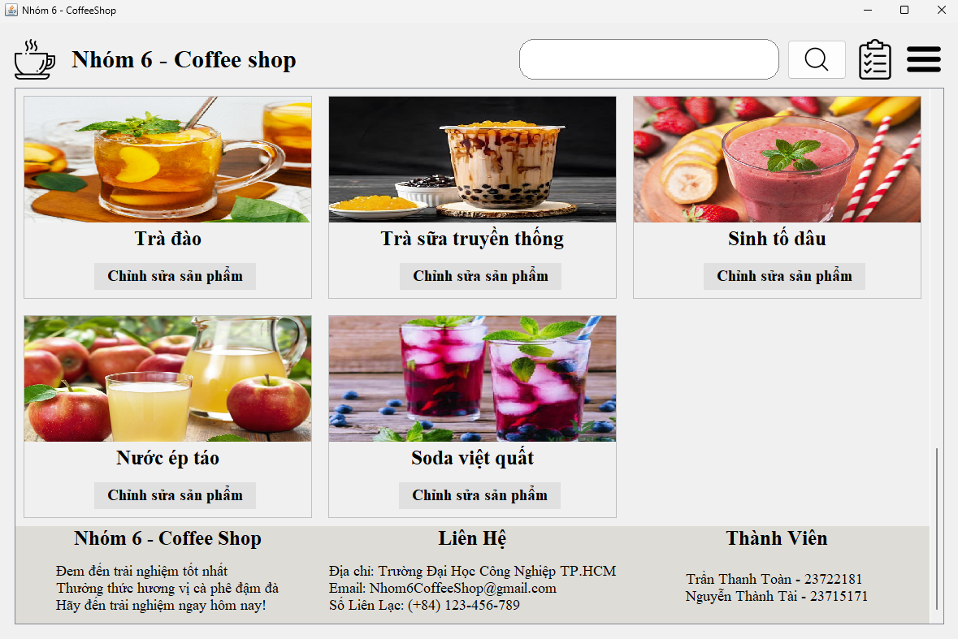**2. Giao diện sản phẩm**

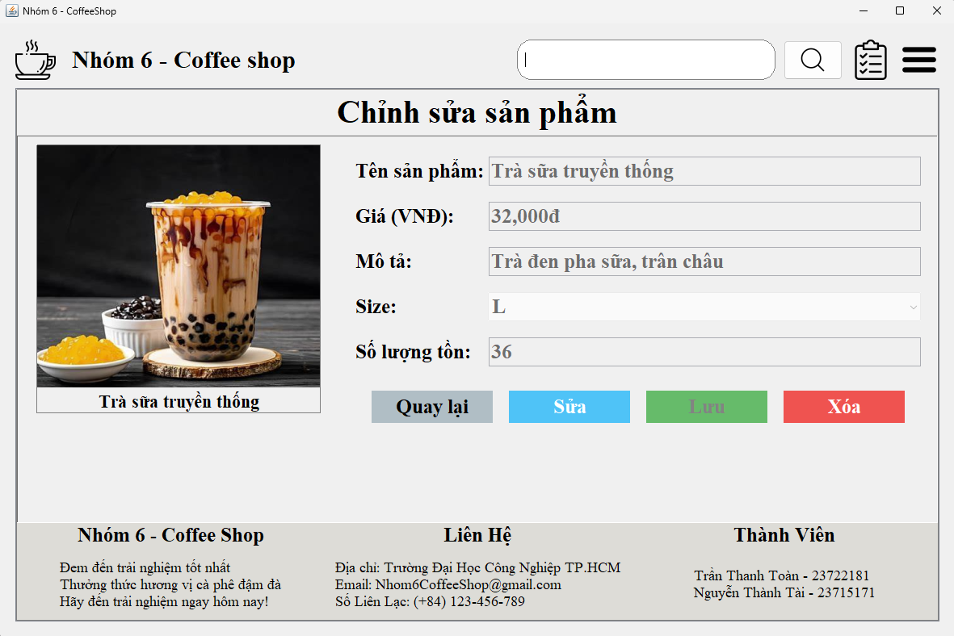**3. Giao diện thông tin cá nhân**

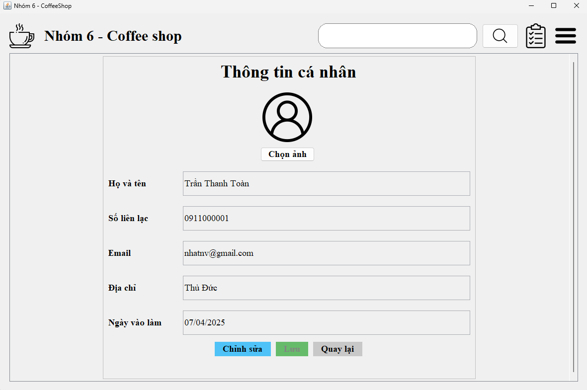**4. Giao diện thêm sản phẩm**

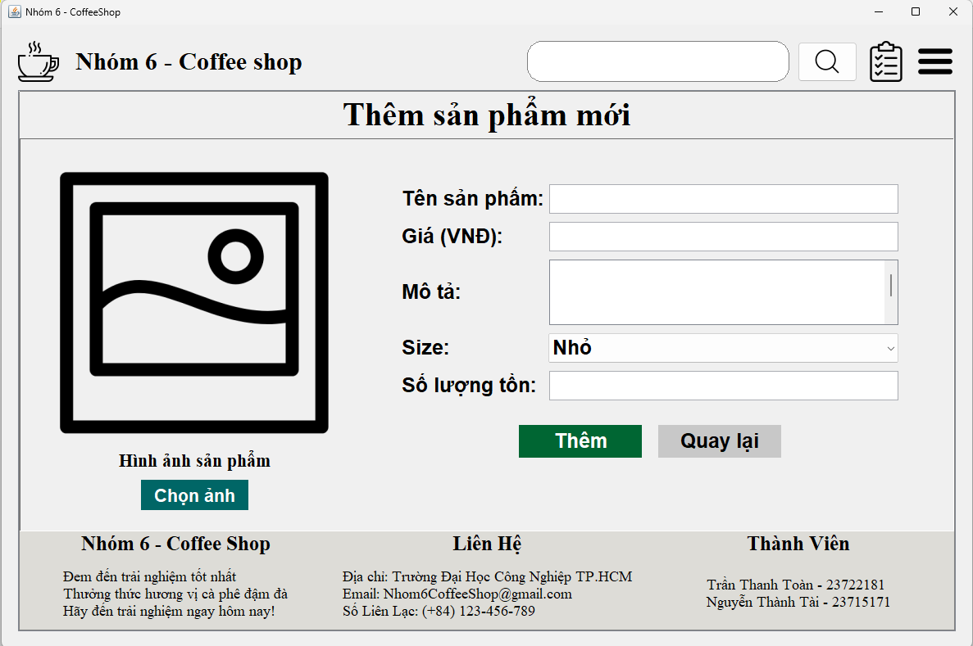**5. Giao diện hóa đơn**

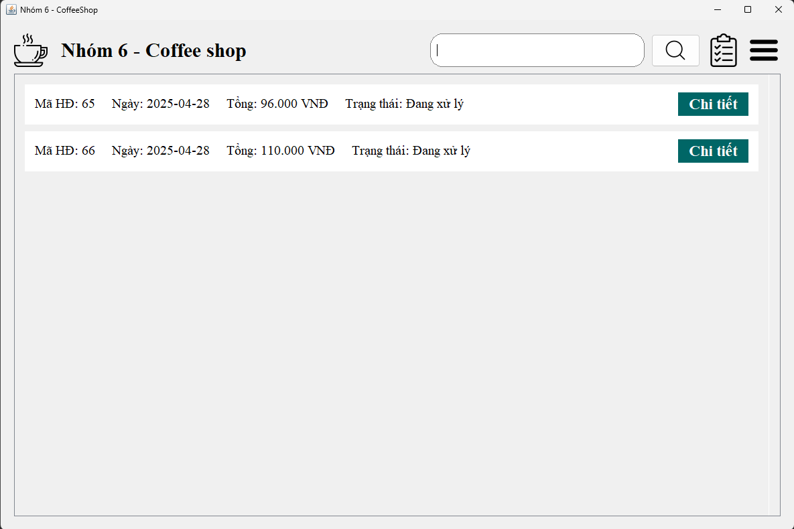**6. Giao diện chi tiết hóa đơn**

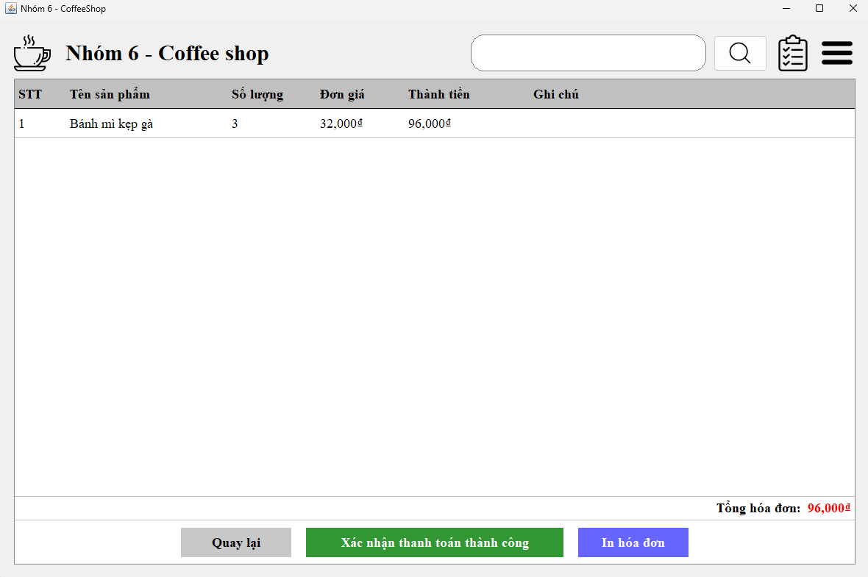**7. Giao diện thống kê**

